**Неделя «Живой Классики».**

Не многим дано счастье тесного общения с художниками слова.

Поэтому ищите возможности их услышать.

И.В. Ильинский.

**История конкурса.**

Конкурс юных чтецов «Живая классика» был учреждён в 2011 году. В пилотном проекте приняло участие 20 000 шестиклассников из 7 городов России. В 2012 году конкурс стал Всероссийским. В общей сложности в нём приняло участие 2 млн. подростков из 83 регионов РФ. В 2013 году стал международным. Помимо России в проекте принимало участие 9 стран. В 2014 году в конкурсе принимали участие учебные заведения 85 регионов Российской Федерации и 25 стран. В 2015 году в проекте приняло участие более 2.5 миллионов детей и подростков из 85 регионов и 80 стран. В 2020-2021 годах конкурс «Живая классика» продолжает расширять свои границы.

**Эмблема «Живой классики».**

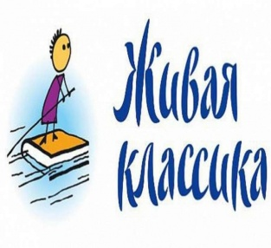Эмблема « Живой классики» – юный человек , плывущий на книге, как на плоту, по реке жизни ,-кажется педагогам весьма точной.

« Живая классика» – это обращение ко всем школьникам. Это напоминание: литература не только урок в расписании ,здесь много интересного и неизведанного, каждый найдёт что-то для себя в художественной декламации.

**Всероссийская неделя  
 «Живой классики».**

Всероссийская неделя «Живой классики» проходит в нашей стране уже не первый год. В рамках этой недели в нашем информационно – библиотечном центре было запланировано и проведено ряд мероприятий. Во-первых учащиеся 8-9 классов посмотрели видеоролики, которые рассказали детям о самом конкурсе. В ИБЦ учащиеся 4-11 классов могли познакомиться с рекомендательным списком литературы для участия в конкурсе «Живая классика». На базе ИБЦ была организована выставка русской, зарубежной и современной литературы, а учащиеся 5 кл.и 8 кл. стали участниками информационной беседы о самом конкурсе. Хочется сказать , что неделя « Живой классики» прошла организованно и учащиеся отнеслись к ней с большим интересом.

Просмотр видеоролика.